1. Se tiene una columna de destilación como la que se muestra en la figura. Determinar los valores de m1, m2 y m3.

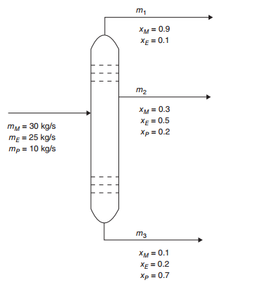

**Figura número 1. Columna de destilación**

**SOLUCIÓN:** se plantean los balances de masa por especies en función de las incógnitas y se procede a resolver el sistema.

**BALANCE EN METANO**

**BALANCE EN ETANO**

**BALANCE EN PROPANO**

$$30\frac{kg}{s}=0.9m1+0.3m2+0.1m3$$

$$25\frac{kg}{s}=0.1m1+0.5m2+0.2m3$$

$$10\frac{kg}{s}= 0.2m2+0.7m3$$

1. El hidrógeno reacciona con el bromo para producir ácido bromhídrico según la siguiente reacción:

$$H_{2}+ {Br}_{2} \underset{→}{yields} 2HBr$$

Determinar el orden de la reacción haciendo uso del método diferencial. Se cuentan con los siguientes datos del laboratorio:

|  |  |  |  |  |  |  |  |  |
| --- | --- | --- | --- | --- | --- | --- | --- | --- |
| **t (min)** | 0 | 20 | 60 | 90 | 128 | 180 | 300 | 420 |
| **CA (mol/L)** | 0.2250 | 0.1898 | 0.1323 | 0.1158 | 0.0967 | 0.0752 | 0.0478 | 0.0305 |

**Tabla número 1. Datos de concentración de A en función del tiempo.**

**SOLUCIÓN:** se puede utilizar el método de alimentación estequiometrica para tener la velocidad de reacción en función a la constante de velocidad aparente.

$$\frac{CH_{2}}{1}=\frac{C{Br}_{2}}{1}$$

Encontrando la ley de velocidad como una expresión de potencias para luego linealizarla. Se toma H2 = A.

Se encuentran los valores de –dCA/dt aplicando diferenciación numérica a los datos a través de la función diff de numpy. Posteriormente se encuentran los valores de lnCA y ln(-rA) para cada uno de los datos. Luego se les aplica una regresión lineal, recordando esta se basa en minimizar la siguiente expresión:



Para este fin es necesario encontrar los parámetros co y c1, que equivaldrían a lnk’ y n respectivamente. La expresión anterior se puede derivar y simplificar con respecto a cada una de ellas de la siguiente manera:

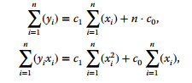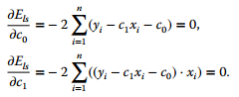

Este sistema de ecuaciones puede ser escrito en forma de matriz y resolverse con facilidad.



Una vez hecho el ajuste solo queda graficar y ver en los parámetros el valor del orden de reacción.

**n = pendiente**

**Ln(-rA)**

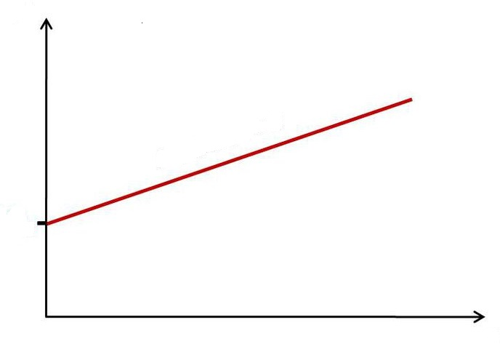

**LnCA**

**Figura número 2. Orden de reacción por método diferencial**

1. Se va a comprimir isotérmicamente (383K) un refrigerante (R134a) desde 0.6219 m3/kg hasta 0.02856 m3/kg. Determinar haciendo uso de la ecuación de estado de Redlich-Kown el trabajo requerido para dicha compresión. Los datos del refrigerante son: Tc = 374,1 K, Pc = 4060 kPa, R = 0.08149 KJ/Kg*K.

La ecuación explícita en P es:

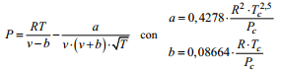

**SOLUCIÓN:** El trabajo está definido por la integral: $w= \int_{vo}^{vf}{Pdv}$.En vista de que integrar la función puede resultar muy trabajoso se puede resolver la misma utilizando integración numérica, que en python se hace con numpy.trapz. Se define una función que se valúa a lo largo del intervalo de compresión y luego estos valores de P son integrados numéricamente.

1. El butano líquido es bombeado a un vaporizador como líquido saturado a una presión de 1.88MPa y sale como vapor saturado a la misma presión. Determinar la carga calórica en el vaporizador por gramo de butano alimentado. Datos del problema:

* Temperatura de ebullición normal = -095 ᵒ C
* Punto triple: T = -139.15ᵒ C, P = 0.0007Kpa
* Punto crítico: T = 151.86 ᵒ C, P = 3796 Kpa

Los parámetros de ajuste de la ecuación de Antoine para hidrocarburos están en los siguientes órdenes de magnitud: entre 10-20 para A; en el rango de los 2000 para B y entre 100-300 para C.

**SOLUCIÓN:** Como se está pasando de líquido saturado a vapor saturado se requiere el calor latente de vaporización, el cual puede ser encontrado a través de la ecuación de Clausious-Clapeyron:

$$\frac{dLnPsat}{dTsat}=\frac{∆Hvap}{RT}$$

En conjunto con la ecuación de Antoine:

$$LnPsat=A-\frac{B}{T+C}$$

Ya que es posible aplicar esta ecuación en tanto haya equilibrio de fases, se plantea un conjunto de cuatro ecuaciones con cuatro incógnitas:

**PUNTO DE EBULLICIÓN NORMAL**

**PUNTO TRIPLE**

**PUNTO CRÍTICO**

**CONDICIONES DE OPERACIÓN**

$LnPatm*\left(T1+C\right)=A*\left(T1+C\right)-B$

$$LnP2*\left(T2+C\right)=A*\left(T2+C\right)-B$$

$$LnP3*\left(T3+C\right)=A*\left(T3+C\right)-B$$

$$LnPop*\left(Tsat+C\right)=A*\left(Tsat+C\right)-B$$

Luego de resolver el sistema podemos calcular el calor de vaporización:

$$\frac{dLnPsat}{dTsat}=\left(A-\frac{B}{Tsat+C}\right)'$$

Derivando nos queda

$$\frac{B}{{(Tsat+C)}^{2}}=\frac{∆Hvap}{RT}$$

Reorganizando

$$∆Hvap= \frac{BR{Tsat}^{2}}{{(Tsat+C)}^{2}}$$

Como ya es conocido el valor de Tsat no hay problemas en calcular el calor latente de vaporización y dividirlo por el peso molecular del butano.

1. Una esfera de material radiactivo está expuesta al aire, la misma genera calor debido a su naturaleza. Determinar cuánto tardará en comenzar a derretirse si inicialmente está a 350K y su temperatura de fusión es 641 ᵒC. Las propiedades de la misma son:

Las propiedades del aire a la que la esfera está expuesta son:



La ecuación diferencial que gobierna el fenómeno de transferencia de calor es:



**SOLUCIÓN:** Se tiene una ecuación diferencial ordinaria de primer orden, la condición inicial es To = 350K. Se está pidiendo el tiempo en que empieza a derretirse, podemos asumir que el tiempo para To es 0 segundos, luego asignaremos arbitrariamente el otro valor del intervalo, digamos 1000 segundos. Para resolverla se puede definir una función en python que la contenga y luego integrarla con odeint en el invtervalo (0-1000) segundos y con To como valor inicial. Para observar su comportamiento podemos hacer un gráfico de T vs t y así determinar el momento en que alcanza la temperatura de fusión.

1. Se tiene un reactor de flujo pistón ideal e isotérmico, en el cual se efectúa la síntesis de un compuesto C a partir de la siguiente reacción:



Determinar el perfil de concentraciones a lo largo del reactor de 100lts si las condiciones operacionales son:



**SOLUCIÓN:** Se tiene un sistema de ecuaciones diferenciales, para resolverlo se debe plantear la ecuación de diseño de un PFR la cual está dada por el siguiente sistema:

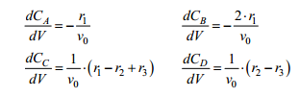

Y la cinética tiene la siguiente forma:



El sistema se puede resolver programándolo como una función y posteriormente integrándolo con odeint. Luego podemos graficar las concentraciones contra el volumen del reactor para así obtener el perfil.